NUOVO LIBRETTO PER I GRUPPI FAMILIARI 2020-2021

L’amore familiare vocazione e via di santità
Anche per l’anno pastorale 2020-2021, il Servizio per la Famiglia e Azione Cattolica Ambrosiana propongono uno strumento che accompagna il cammino spirituale dei gruppi familiari della diocesi
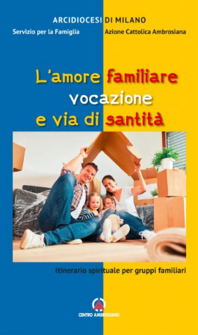
Matrimonio e famiglia sono il “luogo” privilegiato in cui vivere il comandamento dell’amore. Per gli sposi, è questo il contesto propizio per incontrare Dio e percorrere una via di santità, sperimentando il valore delle relazioni umane e diventando, come dice papa Francesco, espressione del «volto più bello della Chiesa».
Le sette schede del sussidio ripercorrono i sentieri della concreta vita quotidiana, dalla vita di coppia, alla relazione genitoriale, al lavoro, riletti alla luce della Parola di Dio e riconosciuti come espressione della vocazione all’amore.

